浙 江 工 业 大 学
外文翻译评分表
学生姓名 黄达坚 外文翻译完成时间 2023 年 2 月
外文原文情况（学生填写）：
文献1作者、题名与出处： Hao, Lei / Wan, Fucheng / Ma, Ning / Wang, Yicheng. Analysis of the Development of WeChat Mini Program. Journal of Physics: Conference Series, 2018 （以下两栏由教师填写）
序号 | 评 分 内 容 | 满分 | 实际得分
1 | 外文文献与研究开发课题的相关性 | 10 | 7
2 | 外文文献的规范性、难度与字符数量 | 10 | 8
3 | 译文的准确性（忠实原文、符合原意） | 30 | 25
4 | 译文的通顺性（通顺流畅、语言规范） | 30 | 25
5 | 译文的易懂性（专业术语翻译正确、译文符合中文表达习惯、无翻译腔） | 20 | 16
总 分 |  | 100 | 81
评语
本文对《Analysis of the Development of WeChat Mini Program》进行了翻译，外文资料与选题密切相关，译文基本准确，工作较为细致，格式基本规范，然而，仍然存在许多翻译不准确的语句，对领域知识的理解有待于进一步加强。

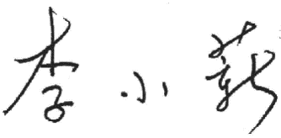
评分等级 良
指导教师（签名）
2023年 3月 3日

